Du har fått time til tannbehandling i narkose

ved avdeling for operasjon øre-nese-hals, Nevrosenteret 2.etg, St. Olavs

Dersom timen ikke passer, ber vi deg gi beskjed på telefon 74 17 87 71 mellom kl. 08.00 – 15.00. Dersom telefonen ikke besvares, vil vi ringe deg tilbake.
Hvis du / dere trenger å avbestille timen, må det skje minst 48 timer før avsatt tid.
Pasienten skal være fastende. Det innebærer at pasienten ikke kan ha spist eller drukket fra kl 24.00 dagen før. Dette er en forutsetning for å få narkose. Barn som har timeavtale for narkose etter kl 10.00, kan drikke 1-2 glass saft/vann på morgenen, inntil 2 timer før oppmøte.
Oppgi vekt ved ankomst. Ha også klart nærmeste kontaktpersons telefonnummer.
«Reisemåte»
Man skal fortrinnsvis benytte rutegående transport til og fra behandling. Hvis du av helsemessige eller transportmessige årsaker har krav på drosje eller spesialbil, må du be henvisende klinikk, din faste tannklinikk, om å bestille transport, frem og tilbake til behandlingsted. Dette må varsles i god tid, så ta kontakt samme dag som du får innkallingen.
Pasienten må ha med følge, som kan være til stede for han/henne under oppvåkningen. Det må også sørges for tilsyn påfølgende natt. Følget må også ordne med transport hjem. Kontakt anestesiavdelingen på tlf 72 57 61 95 i god tid dersom man har spørsmål vedrørende faste, tilstøtende sykdommer, beroligende midler (premedisinering) eller andre forhold som gjelder forberedelser til narkose.
Ved andre problemer, for eksempel timeforandring, ring; 74178771/ 72576080. (Det kommer et telefonnummer når vi legger inn timen i helseplattformen, dette nummeret kan dere se bort fra da vi leier rom og personell og de kan IKKE hjelpe dere).
Med vennlig hilsen
Line Paulsen
linpa@trondelagfylke.no
Tannhelsesekretær / koordinator

Kjære pasient,

Anestesiavdelingen ved St. Olavs hospital er ansvarlig for bedøvelse til inngrepet og en sykepleier vil passe på deg i tiden umiddelbart etter operasjonen.
På grunn av narkosen kan du ikke kjøre bil etter operasjonen. Du bør derfor ha avtale om henting/ha med ledsager.

FØR OPERASJONEN
Faste
Du skal møte fastende. Det er viktig at magen er tom for å unngå komplikasjoner under narkosen. Hvis du ikke møter fastende, risikerer du å ikke bli operert.
Faste innebærer:
- Ikke spise
- Ikke drikke
- Ikke spise drops
- Ikke tygge tyggegummi
- Ikke røyke/snuse
Siden kl 24.00 dagen før avtalt time
Unntak: Faste medisiner kan tas inntil 2 timer før oppmøte med 1 glass vann (se informasjon nedenfor)
Barn og faste
Barn mellom 1 – 12 år kan drikke ett glass vann eller klar rød/gul saft inntil 2 timer før oppmøte.

Narkosestart
En narkose kan innledes på to forskjellige måter:
Veneflon
Det legges inn et tynt plastrør, veneflon, i en blodåre på håndryggen og barnet får sovemedisin i blodåren. Innlegging av veneflon krever at barnet har EMLA-plaster.
Maske
Det holdes en maske tett foran nese og munn, og barnet puster i seg sovegass. Barnet vil sovne i løpet av 1-2 minutter. Denne teknikk benyttes især på barn mellom 2-4 år, eller hvis barnet er vanskelig å stikke veneflon på.
Både ved veneflon og maskenarkose har barn med seg en av foreldrene eller foresatte inn.
Valg av narkoseinnledning med veneflon eller maske vurderes individuelt i samråd med barnet, anestesilege og foresatte.
Beroligende medisin
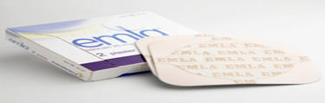
Noen barn har behov for beroligende medisin gitt før veneflon eller maske. Dette gis som saft eller nesespray. Behovet for beroligende medisin vurderes individuelt i samråd med barnet, anestesilege og foresatte. Alle barn, uansett narkose med veneflon eller maske, og uavhengig av beroligende medisin, skal ha EMLA-plaster.
EMLA –plaster kjøpes på apoteket (uten resept). Plasteret settes på to synlige blodårer på håndrygg eller i albuebøyningen 1,5 time før oppmøte på sykehuset.
Graviditet
Har du blitt gravid etter at operasjonsdato ble bestemt skal du kontakte sykehuset for å høre om operasjonen bør utsettes. Ofte vil det være riktig å utsette operasjonen.
Infeksjoner
Har du blitt forkjølet, fått influensa, halsbetennelse, ørebetennelse, bronkitt, lungebetennelse eller andre infeksjonssykdommer - kontakt sykehuset og spør om inngrepet skal utsettes. Pasienten bør ikke være forkjølet eller ha munnsår.
Sminke/ neglelakk/ smykker/ piercing
Når du kommer til operasjonsavdelingen må sminke og neglelakk være fjernet fordi observasjon av hudfarge, spesielt på lepper og under negler er viktig hos pasienter i narkose.
Smykker/piercing fjernes grunnet infeksjonsfare.
Medisiner
Ta med oppdatert medisinliste eller medisiner i originalpakning når du kommer til sykehuset. Det er viktig at anestesilegen får vite hvilke medisiner du bruker og at du forteller hvilke tabletter du har tatt om morgenen operasjonsdagen.
Hvilke medisiner kan du ta før operasjonen?
- Blodfortynnende
Hvis ikke annen beskjed gis, skal man gjøre følgende:
Albyl-E: Skal tas som vanlig
Plavix, Persantin, Ticlid, Asasantin (blodplate-hemmere): Ta kontakt med anestesiavdelingen i god tid på forhånd.
Pradaxa (dabigatran), Xarelto (rivaroksaban) og Eliquis (apixaban) (antikoagulasjon): Ta kontakt med anestesiavdelingen i god tid på forhånd.

- Diabetes
Hvis du har insulin- eller tablettbehandlet diabetes (sukkersyke), skal du ikke ta dine diabetesmedisiner om morgenen operasjonsdagen. Mål ditt blodsukker hjemme. Hvis det er lavt, kan du drikke et glass med søt saft.
Diabetespasienter som bruker insulinpumpe, skal som hovedregel ikke slutte med insulininfusjon.
Ozempic: minst 1 uke siden siste sprøyte før man kan få narkose
Wegovy: minst 1 uke siden siste sprøyte før man kan få narkose
Jardiance, Forxiga, Invokana, Xigduo, Synjardy, Glyxambi, Qtern: stoppe 3 dager før narkose

- Høyt blodtrykk
Medisin du tar for høyt blodtrykk skal du ikke ta om morgenen på operasjonsdagen

- Andre vanlige medisiner
Betablokkere: Brukes ved høyt blodtrykk, angina pectoris, hjerteinfarkt med mer. Betablokkere skal tas operasjonsmorgenen.
Astmamedisiner: Skal tas om morgenen før operasjonen.
Langtidsvirkende nitroglyserin: Skal tas om morgenen før operasjonen.
Sovetabletter: Kan tas kvelden før operasjonen.
Antiepileptika: Må tas som vanlig om morgenen før operasjonen.
Stoffskifte: Kan tas kvelden før operasjonen.

5. Medikamenter for vektreduksjon
Mysimba: 7 dager siden siste tablett før man kan få narkose
Ozempic: minst 1 uke siden siste sprøyte før man kan få narkose
Wegovy: minst 1 uke siden siste sprøyte før man kan få narkose
Jardiance, Forxiga, Invokana, Xigduo, Synjardy, Glyxambi, Qtern: stoppe 3 dager før narkose

Skyll munnen med Corsodyl i 3 dager før behandling (gjelder kun voksne og barn over 12 år)
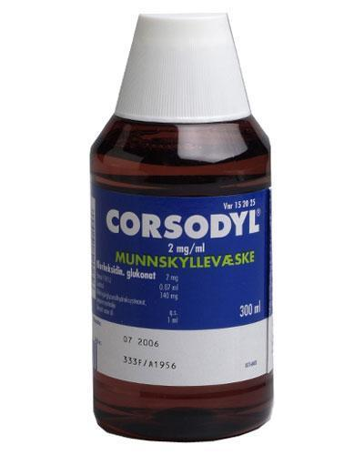

TANNBEHANDLING I NARKOSE
VED ST.OLAVS HOSPITAL
HOLDER TIL I NEVROSENTERET
(Det hvite bygget foran Kunnskapssenteret, inngang ved Seven-Eleven)

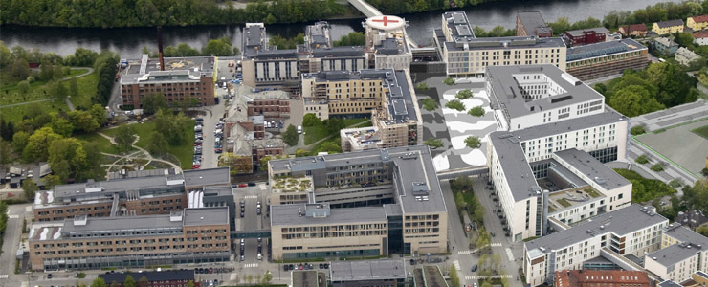

Der finner dere oss i 2.etasje,
Følg merking til
Øre, nese, hals, kjeve operasjon
Der kan dere henvende dere i ekspedisjonen

VELKOMMEN!

For å begrense spredning av Koronavirus/ covid 19 trenger vi svar påfølgende spørsmål, hvis du svarer ja eller krysser ja på et av spørsmålene må du ta kontakt snarest!
Ett skjema for pasient og for eventuell ledsager.
Navn: ___________________________________________________

1. Har du testet positivt for koronaviruset (COVID-19)?
Ja Nei
2. Er du i karantene?
Ja Nei
3. Er noen av de du bor sammen med i karantene/isolasjon?
Ja Nei
4. Har du i løpet av de siste 14 dagene vært på reise utenfor Norge?
Ja Nei
5. Har du de siste 7-14 dager hatt symptomer på forkjølelse/influensa?
Ja Nei
6. Har du de siste 7-14 dager opplevd nedsatt smak- eller luktesans?
Ja Nei
7. Har du astma eller allergi, i så fall hvilke?
Ja Nei
Pasient må å ta kontakt med klinikken per telefon dersom noen av de overstående punkter endrer seg før timen
Pasienten er informert om at timen kan avlyses på kort varsel dersom nødvendig for å ivareta smittevernhensyn.

MRSA og Tuberkulose
(Meticilliresistente Staphykococcus aureus) MRSA er gule stafylokokker som er motstandsdyktige mot vanlig antibiotika.
Hvis du svarer ja på et av spørsmålene; skal du kontakte fastlege to uker før planlagte timeavtale. Ta med dette skjemaet til fastlegen som bestemmer om det skal tas prøve.
Har du svart NEI på undersøkelsen, trenger du ikke foreta deg mer.
Har du tidligere fått påvist MRSA seneste tid? | Ja | Nei
Har du i løpet av de siste 12 månedene før avtale eller innleggelse | Ja | Nei
Bodd i samme husstand med en person som har fått påvist MRSA? | Ja | Nei
Hatt nær kontakt med personer med MRSA? | Ja | Nei
Vært innlagt eller vært på poliklinikk ved en helseinstitusjon / tannklinikk utenfor Norden | Ja | Nei
Arbeidet som helsearbeider i land utenfor Norden | Ja | Nei
Oppholdt deg i barnehjem eller flyktningeleir i land utenfor Norden | Ja | Nei
hatt innlagt medisinsk utstyr gjennom hud eller slimhinner som blærekateter, intravenøse kanyler eller lignende, og oppholdt deg sammenhengende mer enn 6 uker utenfor Norden | Ja | Nei
Tuberkuloseundersøkelse  Har du oppholdt deg minst 3 måneder i land utenfor Vest- Europa, USA, Canada, Australia, New Zealand og Japan? | Ja | Nei
Har du vært i kontakt med tuberkuløs smitte eller kan du på andre måter ha vært utsatt for tuberkuløs smitte? | Ja | Nei

